АДМИНИСТРАЦИЯ ИГОРЕВСКОГО СЕЛЬСКОГО ПОСЕЛЕНИЯ
ХОЛМ-ЖИРКОВСКОГО РАЙОНА СМОЛЕНСКОЙ ОБЛАСТИ.

РАСПОРЯЖЕНИЕ
От 26.03.2013г. № 14
О порядке обеспечения пожарной безопасности
на территории, в здании и помещениях администрации
Игоревского сельского поселения
Холм-Жирковского района Смоленской области
В соответствии с Федеральным законом от 21.12.1994 № 69-ФЗ «О пожарной безопасности», Правилами пожарной безопасности в Российской Федерации (ППБ 01-03), в целях совершенствования работы по обеспечению пожарной безопасности в организации:
1. Утвердить:
- рекомендации по обучению работников Администрации Игоревского сельского поселения Холм-Жирковского района Смоленской области ,мерам пожарной безопасности (порядок проведения противопожарных инструктажей) (приложение № 1);
- программу проведения вводного противопожарного инструктажа (приложение № 2);
- программу первичного противопожарного инструктажа на рабочем месте (приложение № 3);
- рекомендации по содержанию первичных средств пожаротушения (приложение № 4);
- должностную инструкцию ответственного за пожарную безопасность организации (приложение № 5).
2. Назначить ответственным за пожарную безопасность в Администрации Игоревского сельского поселения Холм-Жирковского района Смоленской области- главу муниципального образования Игоревского сельского поселения Холм-Жирковского района Смоленской области - Семенову Т.А.
3. Ответственному за пожарную безопасность:
- в своей работе руководствоваться инструкцией о мерах пожарной безопасности , обеспечивая строгое и точное соблюдение противопожарного режима всеми работниками организации.
- обеспечить изучение и выполнение работниками настоящего распоряжения;
- обеспечить размещение на внутренней стороне дверных полотен кабинетов или других видных местах кабинетов памятки о мерах пожарной безопасности, таблички с указанием ответственного за обеспечение пожарной безопасности в кабинете, номера телефона вызова пожарной охраны;
- осуществлять своевременное проведение противопожарных инструктажей работников администрации.
4. Всем работникам администрации Игоревского сельского поселения Холм-Жирковского района Смоленской области проходить противопожарный инструктаж в соответствии с требованиями норм пожарной безопасности "Организация обучения мерам пожарной безопасности работников организаций".
5. Организацию противопожарного инструктажа и приём зачётов от работников администрации возложить на ответственного за пожарную безопасность Администрации Игоревского сельского поселения Холм-Жирковского района Смоленской области.
6. Назначить ответственным за проведение вводного, первичного на рабочем месте, повторного, внепланового, целевого противопожарного инструктажа - Главу муниципального образования Игоревского сельского поселения Холм-Жирковского района Смоленской области - Семенову Т.А.
7. О результатах проведения противопожарных инструктажей делать записи в журнале учёта проведения инструктажей по пожарной безопасности с обязательной подписью инструктируемого и инструктирующего.
8. Установить сроки, место и порядок проведения противопожарных инструктажей в соответствии с приложением № 1 к настоящему распоряжению.
9. Лица не прошедшие противопожарный инструктаж, а также показавшие неудовлетворительные знания, к работе не допускаются.
10. На время отсутствия (отпуск, болезнь, командировка) , ответственного за обеспечение пожарной безопасности, его обязанности возлагаются на иное должностное лицо Администрации Игоревского сельского поселения, имеющего соответствующую подготовку, назначенного распоряжением главы муниципального образования Игоревского сельского поселения Холм-Жирковского района Смоленской области.
11. Общее руководство работой по обеспечению пожарной безопасности в организации и контроль за исполнением распоряжения оставляю за собой.
12. Распоряжение довести под роспись работникам администрации.
Глава муниципального образования
Игоревского сельского поселения
Холм-Жирковского района
Смоленской области Т. А. Семёнова

Приложение № 1
к распоряжению главы муниципального
образования Игоревского сельского поселения
Холм-Жирковского района Смоленской области
от 26.03.2013г. № 14
РЕКОМЕНДАЦИИ
по обучению работников мерам пожарной безопасности
(порядок проведения противопожарных инструктажей)
1. Общие положения
1.1.Настоящие рекомендации разработаны в целях реализации требований Федерального закона Российской Федерации «О пожарной безопасности», Правил пожарной безопасности в Российской Федерации - ППБ 01-03, предусматривающих обязательное обучение мерам пожарной безопасности работников организаций независимо от их организационно - правовых форм и форм собственности.
1.2.Рекомендации предназначены для оказания практической помощи при проведении противопожарных инструктажей.
1.3.Обучение мерам пожарной безопасности проводится непосредственно в администрации Игоревского сельского поселения в виде:
противопожарных инструктажей;
пожарно-тактических учений (занятий);
самостоятельной подготовки.
1.4.Ответственность за организацию обучения мерам пожарной безопасности несет ответственное лицо, назначенное распоряжением главы муниципального образования Игоревского сельского поселения Холм-Жирковского района Смоленской области.
2. Противопожарные инструктажи.
2.1. Противопожарный инструктаж - это доведение до работников основных требований пожарной безопасности, изучение пожарной опасности технологических процессов производств и оборудования, средств противопожарной защиты и действий в случае возникновения пожара.
2.2.Противопожарные инструктажи в зависимости от их характера и времени проведения подразделяются на: вводный, первичный на рабочем месте, повторный, внеплановый и целевой.
2.3.О проведении противопожарного инструктажа делается соответствующая запись в журнале учета проведения инструктажей по пожарной безопасности с обязательной подписью инструктируемого и инструктирующего.
2.4.Вводный противопожарный инструктаж проводится со всеми вновь принятыми работниками, независимо от их занимаемой должности.
Инструктируемые должны знать:
общий порядок обеспечения пожарной безопасности;
местонахождение в подразделении (на рабочем месте) первичных средств пожаротушения и индивидуальной защиты; инструкцию по их применению;
порядок вызова пожарных подразделений;
действия по эвакуации людей, материальных ценностей, тушению пожара до прибытия подразделений пожарной охраны;
ответственность за нарушение требований правил пожарной безопасности.
2.5.Первичный противопожарный инструктаж проводится непосредственно на рабочем месте:
перед началом самостоятельной рабочей деятельности.
с лицами, пребывающими на производственную практику или обучение;
с работниками, выполняющими новую для них работу.
Инструктируемые должны знать:
основные положения федеральных и ведомственных нормативных правовых актов в области пожарной безопасности;
требования правил пожарной безопасности в объеме выполняемых обязанностей (работ) по должности (специальности);
места расположения и порядок применения имеющихся на рабочем месте средств пожаротушения и связи;
организацию тушения пожара до прибытия пожарных подразделений, эвакуации людей, материальных ценностей, встречи пожарных подразделений.
2.6.Повторный противопожарный инструктаж - проводится не реже одного раза в год со всеми работниками, независимо от квалификации, образования, стажа и характера выполняемой работы, с целью закрепления знаний требований пожарной безопасности, по тематике вопросов, разработанных для проведения первичного противопожарного инструктажа.
2.7.Внеплановый противопожарный инструктаж проводится с целью:
изучения вновь принятых или изменённых нормативных правовых актов в области пожарной безопасности;
ознакомления с новым оборудованием, требующим дополнительных знаний мер пожарной безопасности;
повторения основных требований, обязанностей и нормативно-правовых актов в области пожарной безопасности при перерыве в работе более года;
дополнительного изучения мер пожарной безопасности по требованию представителей Государственной противопожарной службы МЧС России и по решению лица, ответственного за противопожарную безопасность администрации.
2.8. Объём и содержание внепланового противопожарного инструктажа определяет в каждом конкретном случае лицо, ответственное за противопожарную безопасность администрации, в зависимости от причин и обстоятельств, вызвавших необходимость его проведения. При регистрации внепланового противопожарного инструктажа указывают причину его проведения.
2.9. Повторный и внеплановый противопожарные инструктажи проводятся индивидуально или с группой работников.
2.10. Целевой противопожарный инструктаж проводят с работниками при:
выполнении разовых работ, не связанных с прямыми обязанностями по специальности;
производстве работ, на которые в соответствии с требованиями Правил пожарной безопасности в Российской Федерации (ППБ 01-03) оформляется наряд-допуск.
2.11.Конкретные условия прохождения целевого противопожарного инструктажа регулируется соответствующими нормативными правовыми актами в области пожарной безопасности.
2.12.Проведение всех инструктажей завершается проверкой, приобретенных работниками знаний и навыков, безопасных способов работы и действий при пожаре, применения первичных средств пожаротушения.

Приложение № 2
к распоряжению главы муниципального образования
Игоревского сельского поселения Холм-Жирковского района
Смоленской области
от 26 .03. 2013 года № 14
П Р О Г Р А М М А
проведения вводного инструктажа по пожарной безопасности

Программа разработана на основании норм пожарной безопасности «Обучение мерам пожарной безопасности работников организаций» утвержденные приказом МЧС России от 12 декабря 2007 г. № 645. п. 14. приложение 2.

1. Общие сведения о специфике и особенностях организации по условиям пожаро- и взрывоопасности.

Администрация Игоревского сельского поселения Холм-Жирковского района Смоленской области расположена на первом этаже двухэтажного здания МБОУ детский сад «Ёжик» расположенного по адресу Смоленская область Холм-Жирковский район ст. Игоревская ул. Южная д. 5 занимается организацией местного самоуправления. Работы связанные с применением открытого огня и иные пожароопасные и взрывоопасные работы организацией не осуществляются.
Вводный противопожарный инструктаж в организации проводится лицом, ответственным за пожарную безопасность, назначенным распоряжением Главы муниципального образования Игоревского сельского поселения Холм-Жирковского района Смоленской области.

2. Обязанности и ответственность работников за соблюдение требований пожарной безопасности.

Права и обязанности граждан в области пожарной безопасности

Граждане имеют право на:
- защиту их жизни, здоровья и имущества в случае пожара;
- возмещение ущерба, причиненного пожаром, в порядке, установленном действующим законодательством;
- участие в установлении причин пожара, нанесшего ущерб их здоровью и имуществу;
- получение информации по вопросам пожарной безопасности, в том числе в установленном порядке от органов управления и подразделений пожарной охраны;
- участие в обеспечении пожарной безопасности, в том числе в установленном порядке в деятельности добровольной пожарной охраны.

Граждане обязаны:
- соблюдать требования пожарной безопасности;
- иметь в помещениях и строениях, находящихся в их собственности (пользовании), первичные средства тушения пожаров и противопожарный инвентарь в соответствии с правилами пожарной безопасности и перечнями, утвержденными соответствующими органами местного самоуправления;
- при обнаружении пожаров немедленно уведомлять о них пожарную охрану;
- до прибытия пожарной охраны принимать посильные меры по спасению людей, имущества и тушению пожаров;
- оказывать содействие пожарной охране при тушении пожаров;
- выполнять предписания, постановления и иные законные требования должностных лиц государственного пожарного надзора;
- предоставлять в порядке, установленном законодательством Российской Федерации, возможность должностным лицам государственного пожарного надзора проводить обследования и проверки принадлежащих им производственных, хозяйственных, жилых и иных помещений и строений в целях контроля за соблюдением требований пожарной безопасности и пресечения их нарушений.

Все сотрудники должны допускаться к работе после проведения инструктажа на рабочем месте и ознакомления с требованиями данной инструкции.

Права и обязанности организаций в области пожарной безопасности

Руководители организации имеют право:
- создавать, реорганизовывать и ликвидировать в установленном порядке подразделения пожарной охраны, которые они содержат за счет собственных средств;
- вносить в органы государственной власти и органы местного самоуправления предложения по обеспечению пожарной безопасности;
- проводить работы по установлению причин и обстоятельств пожаров, происшедших на предприятиях;
- устанавливать меры социального и экономического стимулирования обеспечения пожарной безопасности;
- получать информацию по вопросам пожарной безопасности, в том числе в установленном порядке от органов управления и подразделений пожарной охраны.

Руководители организации обязаны:
- соблюдать требования пожарной безопасности, а также выполнять предписания, постановления и иные законные требования должностных лиц пожарной охраны;
- разрабатывать и осуществлять меры по обеспечению пожарной безопасности;
- проводить противопожарную пропаганду, а также обучать своих работников мерам пожарной безопасности;
- включать в коллективный договор (соглашение) вопросы пожарной безопасности;
- содержать в исправном состоянии системы и средства противопожарной защиты, включая первичные средства тушения пожаров, не допускать их использования не по назначению;
- оказывать содействие пожарной охране при тушении пожаров, установлении причин и условий их возникновения и развития, а также при выявлении лиц, виновных в нарушении требований пожарной безопасности и возникновении пожаров;
- предоставлять в установленном порядке при тушении пожаров на территориях предприятий необходимые силы и средства;
- обеспечивать доступ должностным лицам пожарной охраны при осуществлении ими служебных обязанностей на территории, в здания, сооружения и на иные объекты предприятий;
- предоставлять по требованию должностных лиц государственного пожарного надзора сведения и документы о состоянии пожарной безопасности на предприятиях, в том числе о пожарной опасности производимой ими продукции, а также о происшедших на их территориях пожарах и их последствиях;
- незамедлительно сообщать в пожарную охрану о возникших пожарах, неисправностях имеющихся систем и средств противопожарной защиты, об изменении состояния дорог и проездов;
- содействовать деятельности добровольных пожарных;
- обеспечивать создание и содержание подразделений пожарной охраны на объектах, входящих в утверждаемый Правительством Российской Федерации перечень объектов, критически важных для национальной безопасности страны, других особо важных пожароопасных объектов, особо ценных объектов культурного наследия народов Российской Федерации, на которых в обязательном порядке создается пожарная охрана (за исключением объектов, на которых создаются объектовые, специальные и воинские подразделения федеральной противопожарной службы).
- Руководители организаций осуществляют непосредственное руководство системой пожарной безопасности в пределах своей компетенции на подведомственных объектах и несут персональную ответственность за соблюдение требований пожарной безопасности.

Согласно статьи 38 Федерального закона от 21 декабря 1994 года № 69-ФЗ «О пожарной безопасности» ответственность за нарушение требований пожарной безопасности в соответствии с действующим законодательством несут:
- собственники имущества;
- руководители федеральных органов исполнительной власти;
- руководители органов местного самоуправления;
- лица, уполномоченные владеть, пользоваться или распоряжаться имуществом, в том числе руководители организаций;
- лица, в установленном порядке назначенные ответственными за обеспечение пожарной безопасности;
- должностные лица в пределах их компетенции.
Лица, указанные в части первой настоящей статьи, иные граждане за нарушение требований пожарной безопасности, а также за иные правонарушения в области пожарной безопасности могут быть привлечены к дисциплинарной, административной или уголовной ответственности в соответствии с действующим законодательством».

Статья 219 Уголовного кодекса РФ от 13 июня 1996 года № 63-ФЗ (с изм. от 07.12.2011 N 420-ФЗ) устанавливает:
(в ред. Федерального закона от 09.11.2009 N 247-ФЗ)

1. Нарушение требований пожарной безопасности, совершенное лицом, на котором лежала обязанность по их соблюдению, если это повлекло по неосторожности причинение тяжкого вреда здоровью человека, -
(в ред. Федеральных законов от 08.12.2003 N 162-ФЗ, от 09.11.2009 N 247-ФЗ)
наказывается штрафом в размере до восьмидесяти тысяч рублей или в размере заработной платы или иного дохода осужденного за период до шести месяцев, либо ограничением свободы на срок до трех лет, либо принудительными работами на срок до трех лет с лишением права занимать определенные должности или заниматься определенной деятельностью на срок до трех лет или без такового, либо лишением свободы на срок до трех лет с лишением права занимать определенные должности или заниматься определенной деятельностью на срок до трех лет или без такового.
(в ред. Федерального закона от 07.12.2011 N 420-ФЗ)
2. То же деяние, повлекшее по неосторожности смерть человека, -
(в ред. Федерального закона от 08.12.2003 N 162-ФЗ)
наказывается принудительными работами на срок до пяти лет с лишением права занимать определенные должности или заниматься определенной деятельностью на срок до трех лет или без такового либо лишением свободы на срок до пяти лет с лишением права занимать определенные должности или заниматься определенной деятельностью на срок до трех лет или без такового.
(в ред. Федерального закона от 07.12.2011 N 420-ФЗ)
3. Деяние, предусмотренное частью первой настоящей статьи, повлекшее по неосторожности смерть двух или более лиц, -
наказывается принудительными работами на срок до пяти лет с лишением права занимать определенные должности или заниматься определенной деятельностью на срок до трех лет или без такового либо лишением свободы на срок до семи лет с лишением права занимать определенные должности или заниматься определенной деятельностью на срок до трех лет или без такового.
(в ред. Федерального закона от 07.12.2011 N 420-ФЗ)
(часть третья введена Федеральным законом от 08.12.2003 N 162-ФЗ)

Кодекс об административных правонарушениях.

Статья 20.4. Нарушение требований пожарной безопасности
1. Нарушение требований пожарной безопасности, за исключением частей 3 - 8 настоящей статьи, - влечет предупреждение или наложение административного штрафа на граждан в размере от одной тысячи до одной тысячи пятисот рублей; на должностных лиц - от шести тысяч до пятнадцати тысяч рублей; на юридических лиц - от ста пятидесяти тысяч до двухсот тысяч рублей.
2. Те же действия, совершенные в условиях особого противопожарного режима, -
влекут наложение административного штрафа на граждан в размере от двух тысяч до четырех тысяч рублей; на должностных лиц - от пятнадцати тысяч до тридцати тысяч рублей; на юридических лиц - от четырехсот тысяч до пятисот тысяч рублей.
3. Нарушение требований пожарной безопасности к внутреннему противопожарному водоснабжению, электроустановкам зданий, сооружений и строений, электротехнической продукции или первичным средствам пожаротушения либо требований пожарной безопасности об обеспечении зданий, сооружений и строений первичными средствами пожаротушения -
влечет наложение административного штрафа на граждан в размере от двух тысяч до трех тысяч рублей; на должностных лиц - от шести тысяч до пятнадцати тысяч рублей; на лиц, осуществляющих предпринимательскую деятельность без образования юридического лица, - от двадцати тысяч до тридцати тысяч рублей; на юридических лиц - от ста пятидесяти тысяч до двухсот тысяч рублей.
4. Нарушение требований пожарной безопасности к эвакуационным путям, эвакуационным и аварийным выходам либо системам автоматического пожаротушения и системам пожарной сигнализации, системам оповещения людей о пожаре и управления эвакуацией людей в зданиях, сооружениях и строениях или системам противодымной защиты зданий, сооружений и строений -
влечет наложение административного штрафа на граждан в размере от трех тысяч до четырех тысяч рублей; на должностных лиц - от пятнадцати тысяч до двадцати тысяч рублей; на лиц, осуществляющих предпринимательскую деятельность без образования юридического лица, - от тридцати тысяч до сорока тысяч рублей; на юридических лиц - от ста пятидесяти тысяч до двухсот тысяч рублей.
5. Повторное совершение административного правонарушения, предусмотренного частью 3 или 4 настоящей статьи, -
влечет наложение административного штрафа на граждан в размере от четырех тысяч до пяти тысяч рублей; на должностных лиц - от двадцати тысяч до тридцати тысяч рублей; на лиц, осуществляющих предпринимательскую деятельность без образования юридического лица, - от сорока тысяч до пятидесяти тысяч рублей или административное приостановление деятельности на срок до девяноста суток; на юридических лиц - от двухсот тысяч до четырехсот тысяч рублей или административное приостановление деятельности на срок до девяноста суток.
6. Нарушение требований пожарной безопасности, повлекшее возникновение пожара и уничтожение или повреждение чужого имущества либо причинение легкого или средней тяжести вреда здоровью человека, -
влечет наложение административного штрафа на граждан в размере от четырех тысяч до пяти тысяч рублей; на должностных лиц - от сорока тысяч до пятидесяти тысяч рублей; на юридических лиц - от трехсот пятидесяти тысяч до четырехсот тысяч рублей.
7. Неисполнение производителем (поставщиком) обязанности по включению в техническую документацию на вещества, материалы, изделия и оборудование информации о показателях пожарной опасности этих веществ, материалов, изделий и оборудования или информации о мерах пожарной безопасности при обращении с ними, если предоставление такой информации обязательно, -
влечет наложение административного штрафа на должностных лиц в размере от пятнадцати тысяч до двадцати тысяч рублей; на юридических лиц - от девяноста тысяч до ста тысяч рублей.
8. Нарушение требований пожарной безопасности об обеспечении проходов, проездов и подъездов к зданиям, сооружениям и строениям -
влечет наложение административного штрафа на граждан в размере от одной тысячи пятисот до двух тысяч рублей; на должностных лиц - от семи тысяч до десяти тысяч рублей; на юридических лиц - от ста двадцати тысяч до ста пятидесяти тысяч рублей.";

Статья 19.5 Невыполнение в срок законного предписания (постановления, представления, решения) органа (должностного лица), осуществляющего государственный надзор (контроль)
Невыполнение в установленный срок законного предписания органа, осуществляющего государственный пожарный надзор, - влечет наложение административного штрафа на граждан в размере от одной тысячи пятисот до двух тысяч рублей; на должностных лиц - от трех тысяч до четырех тысяч рублей; на юридических лиц - от семидесяти тысяч до восьмидесяти тысяч рублей.
Повторное невыполнение в установленный срок законного предписания органа влечет наложение административного штрафа на граждан в размере от четырех тысяч до пяти тысяч рублей; на должностных лиц - от пятнадцати тысяч до двадцати тысяч рублей или дисквалификацию на срок до трех лет; на юридических лиц - от ста пятидесяти тысяч до двухсот тысяч рублей.

3. Ознакомление с противопожарным режимом в организации. Ознакомление с приказами по соблюдению противопожарного режима.

В соответствии с пунктом 15 Правил пожарной безопасности в Российской Федерации (ППБ 01-03), утвержденных приказом МЧС России от 18 июня 2003 года № 313, зарегистрированным в Минюсте РФ 27 июня 2003 года (регистрационный № 4838), в каждой организации распорядительным документом должен быть установлен соответствующий их пожарной опасности противопожарный режим, в том числе:
- определены и оборудованы места для курения;
- определены места и допустимое количество единовременно находящихся в помещениях сырья, полуфабрикатов и готовой продукции;
- установлен порядок уборки горючих отходов и пыли, хранения промасленной спецодежды;
- определен порядок обесточивания электрооборудования в случае пожара и по окончании рабочего дня;
регламентированы:
- порядок проведения временных огневых и других пожароопасных работ;
- порядок осмотра и закрытия помещений после окончания работы;
- действия работников при обнаружении пожара;
- определен порядок и сроки прохождения противопожарного инструктажа и занятий по пожарно–техническому минимуму, а также назначены ответственные за их проведение.

В Администрации Игоревского сельского поселения Холм-Жирковского района Смоленской области установлен следующий противопожарный режим:

Запрещается курение во всех помещениях Администрации Игоревского сельского поселения Холм-Жирковского района Смоленской области

Определен следующий порядок действий в случае возникновения пожара:
- немедленно прекратить работу (в том числе с электрооборудованием) и сообщить о ситуации в пожарную охрану;
- обесточить электрическую сеть и электрооборудование при помощи главного рубильника;
- приступить к тушению очага возгорания, горящие части электроустановок и электропроводку, находящихся под напряжением, следует тушить углекислотными либо порошковыми огнетушителями.
Во всех помещениях (независимо от назначения) которые по окончании работ закрываются и не контролируются дежурным персоналом, электроустановки и электроприборы (за исключением холодильников, факса, дежурного и аварийного освещения, пожарной и охранной сигнализации, а также электроустановок работающих круглосуточно по требованию технологии) должны быть обесточены при помощи рубильника или устройства его заменяющего и предотвращающего случайный пуск.
Обесточивание электрооборудования производится с соблюдением мер пожарной безопасности.

Закрытие помещений производится после выключения всех токоприемников (за исключением холодильников, факса, дежурного и аварийного освещения, пожарной и охранной сигнализации, а также электроустановок работающих круглосуточно по требованию технологии) и выключения света
Рабочие места сотрудников перед их уходом с работы должны быть очищены от мусора и отходов производства.
Категорически запрещено закрывать любое помещение в случае обнаружения каких либо неисправностей, могущих повлечь за собой возгорание или травмирование сотрудников предприятия и посетителей.
Каждый сотрудник после окончания работы (рабочего дня) обязан проверить внешним визуальным осмотром помещения, которое он покидает. При осмотре помещений особое внимание обратить на отключение всех электроприборов и аппаратуры, обесточивание электроустановок, тщательную уборку помещений от горючего мусора и отходов.
Покидать помещение следует только при полном устранении всех обнаруженных неисправностей.

В случае обнаружения пожара или признаков горения (задымление, запах гари, повышение температуры и т. д.) немедленно сообщить об этом по телефону «01» в пожарную охрану (при этом необходимо назвать адрес объекта, место возникновения пожара, а также сообщить свою фамилию);
Принять меры по эвакуации людей и сохранности материальных ценностей.
До прибытия пожарных подразделений организовать тушение пожара первичными средствами пожаротушения (огнетушителями).
Организовать встречу подразделений пожарной охраны и оказать помощь в выборе кратчайшего пути для подъезда к очагу пожара.
По прибытии пожарного подразделения проинформировать руководителя тушения пожара о конструктивных и технологических особенностях объекта, прилегающих строений и сооружений, количестве и пожароопасных свойствах хранимых и применяемых веществ и материалов.

Проводить инструктаж работников Администрации Игоревского сельского поселения Холм-Жирковского района Смоленской области на основании разработанной и утвержденной инструкции.
Проведение инструктажей по пожарной безопасности оформлять в журнале инструктажей по пожарной безопасности.
При приеме работника на работу, проводить с ним вводный инструктаж по пожарной безопасности.
Первичный противопожарный инструктаж на рабочем месте проводить перед допуском к самостоятельной работе.
Проведение повторного инструктажа по пожарной безопасности осуществлять не реже одного раза в год.
Внеплановый противопожарный инструктаж проводится:
- при введении в действие новых или изменении ранее разработанных правил, норм, инструкций по пожарной безопасности, иных документов, содержащих требования пожарной безопасности;
- при изменении технологического процесса производства, замене или модернизации оборудования, инструментов, исходного сырья, материалов, а также изменении других факторов, влияющих на противопожарное состояние объекта;
- при нарушении работниками организации требований пожарной безопасности, которые могли привести или привели к пожару;
- для дополнительного изучения мер пожарной безопасности по требованию органов государственного пожарного надзора при выявлении ими недостаточных знаний у работников организации;
Не допускать к самостоятельной работе рабочих и служащих не прошедших инструктаж по пожарной безопасности.
Проходить обучение пожарно-техническому минимуму не реже одного раза в три года.
Огнетушители всегда содержать в исправном состоянии, периодически осматривать, проверять и своевременно перезаряжать.
Техническое обслуживание, проверки, осмотры, ремонт, испытания и перезарядку огнетушителей проводить в установленные сроки, в соответствии с требованиями инструкции по эксплуатации.
Огнетушители, выведенные на время ремонта, испытания или перезарядки из эксплуатации, заменять резервными огнетушителями с аналогичными параметрами.
О проведенных проверках и испытаниях делать отметки на огнетушителе, в его паспорте и в журнале учета огнетушителей.
Размещение первичных средств пожаротушения в коридорах, проходах не должно препятствовать безопасной эвакуации людей. Их следует располагать на видных местах вблизи от выходов из помещений на высоте не более 1,5 м.
На вновь приобретенные огнетушители нанести порядковый номер белой краской, сделать записи в журнале учета огнетушителей.

осуществление контроля за соблюдением требований нормативных документов по электроэнергетике при эксплуатации силового и осветительного электрооборудования;
ежедневное проведение визуального осмотра силового и осветительного электрооборудования на предмет выявления возможных повреждений и неисправностей;
обеспечение контроля за своевременным проведением в соответствии с требованиями ГОСТ Р 50571.16-99 замеров сопротивления изоляции электросетей и электрооборудования, смонтированных в помещениях Администрации Игоревского сельского поселения Холм-Жирковского района Смоленской области.

Приложение № 3
к распоряжению главы муниципального образования
Игоревского сельского поселения Холм-Жирковского района
Смоленской области
от 26.03.2013г. № 14
П Р О Г Р А М М А
проведения первичного инструктажа по пожарной безопасности

Программа разработана на основании норм пожарной безопасности «Обучение мерам пожарной безопасности работников организаций» утвержденные приказом МЧС России от 12 декабря 2007 г. № 645. п. 14. приложение 2.

1. Ознакомление по плану эвакуации с местами расположения первичных средств пожаротушения, эвакуационных путей и выходов (с обходом соответствующих помещений и территорий).

Организовать осмотр помещений Администрации Игоревского сельского поселения Холм-Жирковского района Смоленской области, ознакомить сотрудника с планом эвакуации, особенностям планировки здания.
Проверить ориентировочные навыки сотрудника, задавая ему не сложные задания, в которых он должен показать наиболее короткий и безопасный маршрут, по которому он покинет здание, в случае возникновения пожара в условленном месте.
После того как сотрудник запомнит маршрут по плану эвакуации необходимо пройтись с ним по этому маршруту и выяснить на сколько хорошо сотрудник ориентируется в здании.
Если сотрудник отклонился от намеченного маршрута, либо заблудился, необходимо вернуться к плану эвакуации и задать новое задание. Производить тренировку до тех пор пока сотрудник не совершит ни одной ошибки.

Произвести осмотр мест нахождения первичных средств пожаротушения. Провести инструктаж сотрудника по пользованию первичными средствами пожаротушения согласно дополнения № 1 к инструктажам пожарной безопасности.
Проверить теоретические знания.

Произвести осмотр эвакуационных путей и выходов. Разъяснить правила поведения в случае возникновения пожара.
Ознакомить с установленным порядком проведения эвакуации в организации.

2. Условия возникновения горения и пожара (на рабочем месте, в организации).

Условия и стадии возникновения пожара – вещи давно известные. Благодаря им можно предотвратить пожар. Убрав условия для возникновения и распространения огня, Вы спасете жизни и имущество.
К основным условиям, при которых происходит процесс возгорания и начинается пожар, можно отнести наличие горючей среды, то есть вещества, которое будет гореть, и источника зажигания, например, открытого огня, химической реакции. А также наличие окислителя, без которого процесс горения не возможен.
Как известно, процесс горения заключается в окислении горючей среды окислителем с выделением продуктов горения, таких как углекислый газ и вода и огромного количества тепла. Еще при неполном окислении образуется сажа и угарный газ, который является очень опасным для человека, так как приводит к удушью. Для начала процесса горения необходим источник зажигания.
Также существует понятие воспламенения, это время от начала зажигания до воспламенения материала, то есть появления пламени. Иногда время воспламенения может составлять несколько месяцев.
Вначале пожара приблизительно 10-20 минут огонь распространяется вдоль горючего материала линейно. В это время помещение начинает заполняться дымом, и температура повышается до 250-300 0С. После этого происходит объемное распространение огня. В это время пламя распространяется во всем помещении. Еще через 5-10 минут начинает разрушаться остекление помещения, увеличивается приток кислорода в помещение, что приводит к увеличению температуры в помещении до 900 градусов. После значительного увеличения температуры начинается стадия выгорания, во время которой выгорают практически все горючие вещества. И только после этого начинается стадия стабилизации, во время которой возможно обрушение выгоревших конструкций.

3. Ответственность за соблюдение требований пожарной безопасности.

Согласно статьи 38 Федерального закона от 21 декабря 1994 года № 69-ФЗ «О пожарной безопасности» ответственность за нарушение требований пожарной безопасности в соответствии с действующим законодательством несут:
- собственники имущества;
- руководители федеральных органов исполнительной власти;
- руководители органов местного самоуправления;
- лица, уполномоченные владеть, пользоваться или распоряжаться имуществом, в том числе руководители организаций;
- лица, в установленном порядке назначенные ответственными за обеспечение пожарной безопасности;
- должностные лица в пределах их компетенции.
Лица, указанные в части первой настоящей статьи, иные граждане за нарушение требований пожарной безопасности, а также за иные правонарушения в области пожарной безопасности могут быть привлечены к дисциплинарной, административной или уголовной ответственности в соответствии с действующим законодательством».

Статья 219 Уголовного кодекса РФ от 13 июня 1996 года № 63-ФЗ (с изм. от 07.12.2011 N 420-ФЗ) устанавливает:
(в ред. Федерального закона от 09.11.2009 N 247-ФЗ)

1. Нарушение требований пожарной безопасности, совершенное лицом, на котором лежала обязанность по их соблюдению, если это повлекло по неосторожности причинение тяжкого вреда здоровью человека, -
(в ред. Федеральных законов от 08.12.2003 N 162-ФЗ, от 09.11.2009 N 247-ФЗ)
наказывается штрафом в размере до восьмидесяти тысяч рублей или в размере заработной платы или иного дохода осужденного за период до шести месяцев, либо ограничением свободы на срок до трех лет, либо принудительными работами на срок до трех лет с лишением права занимать определенные должности или заниматься определенной деятельностью на срок до трех лет или без такового, либо лишением свободы на срок до трех лет с лишением права занимать определенные должности или заниматься определенной деятельностью на срок до трех лет или без такового.
(в ред. Федерального закона от 07.12.2011 N 420-ФЗ)
2. То же деяние, повлекшее по неосторожности смерть человека, -
(в ред. Федерального закона от 08.12.2003 N 162-ФЗ)
наказывается принудительными работами на срок до пяти лет с лишением права занимать определенные должности или заниматься определенной деятельностью на срок до трех лет или без такового либо лишением свободы на срок до пяти лет с лишением права занимать определенные должности или заниматься определенной деятельностью на срок до трех лет или без такового.
(в ред. Федерального закона от 07.12.2011 N 420-ФЗ)
3. Деяние, предусмотренное частью первой настоящей статьи, повлекшее по неосторожности смерть двух или более лиц, -
наказывается принудительными работами на срок до пяти лет с лишением права занимать определенные должности или заниматься определенной деятельностью на срок до трех лет или без такового либо лишением свободы на срок до семи лет с лишением права занимать определенные должности или заниматься определенной деятельностью на срок до трех лет или без такового.
(в ред. Федерального закона от 07.12.2011 N 420-ФЗ)
(часть третья введена Федеральным законом от 08.12.2003 N 162-ФЗ)

Кодекс об административных правонарушениях.

Статья 20.4. Нарушение требований пожарной безопасности
1. Нарушение требований пожарной безопасности, за исключением частей 3 - 8 настоящей статьи, - влечет предупреждение или наложение административного штрафа на граждан в размере от одной тысячи до одной тысячи пятисот рублей; на должностных лиц - от шести тысяч до пятнадцати тысяч рублей; на юридических лиц - от ста пятидесяти тысяч до двухсот тысяч рублей.
2. Те же действия, совершенные в условиях особого противопожарного режима, -
влекут наложение административного штрафа на граждан в размере от двух тысяч до четырех тысяч рублей; на должностных лиц - от пятнадцати тысяч до тридцати тысяч рублей; на юридических лиц - от четырехсот тысяч до пятисот тысяч рублей.
3. Нарушение требований пожарной безопасности к внутреннему противопожарному водоснабжению, электроустановкам зданий, сооружений и строений, электротехнической продукции или первичным средствам пожаротушения либо требований пожарной безопасности об обеспечении зданий, сооружений и строений первичными средствами пожаротушения -
влечет наложение административного штрафа на граждан в размере от двух тысяч до трех тысяч рублей; на должностных лиц - от шести тысяч до пятнадцати тысяч рублей; на лиц, осуществляющих предпринимательскую деятельность без образования юридического лица, - от двадцати тысяч до тридцати тысяч рублей; на юридических лиц - от ста пятидесяти тысяч до двухсот тысяч рублей.
4. Нарушение требований пожарной безопасности к эвакуационным путям, эвакуационным и аварийным выходам либо системам автоматического пожаротушения и системам пожарной сигнализации, системам оповещения людей о пожаре и управления эвакуацией людей в зданиях, сооружениях и строениях или системам противодымной защиты зданий, сооружений и строений -
влечет наложение административного штрафа на граждан в размере от трех тысяч до четырех тысяч рублей; на должностных лиц - от пятнадцати тысяч до двадцати тысяч рублей; на лиц, осуществляющих предпринимательскую деятельность без образования юридического лица, - от тридцати тысяч до сорока тысяч рублей; на юридических лиц - от ста пятидесяти тысяч до двухсот тысяч рублей.
5. Повторное совершение административного правонарушения, предусмотренного частью 3 или 4 настоящей статьи, -
влечет наложение административного штрафа на граждан в размере от четырех тысяч до пяти тысяч рублей; на должностных лиц - от двадцати тысяч до тридцати тысяч рублей; на лиц, осуществляющих предпринимательскую деятельность без образования юридического лица, - от сорока тысяч до пятидесяти тысяч рублей или административное приостановление деятельности на срок до девяноста суток; на юридических лиц - от двухсот тысяч до четырехсот тысяч рублей или административное приостановление деятельности на срок до девяноста суток.
6. Нарушение требований пожарной безопасности, повлекшее возникновение пожара и уничтожение или повреждение чужого имущества либо причинение легкого или средней тяжести вреда здоровью человека, -
влечет наложение административного штрафа на граждан в размере от четырех тысяч до пяти тысяч рублей; на должностных лиц - от сорока тысяч до пятидесяти тысяч рублей; на юридических лиц - от трехсот пятидесяти тысяч до четырехсот тысяч рублей.
7. Неисполнение производителем (поставщиком) обязанности по включению в техническую документацию на вещества, материалы, изделия и оборудование информации о показателях пожарной опасности этих веществ, материалов, изделий и оборудования или информации о мерах пожарной безопасности при обращении с ними, если предоставление такой информации обязательно, -
влечет наложение административного штрафа на должностных лиц в размере от пятнадцати тысяч до двадцати тысяч рублей; на юридических лиц - от девяноста тысяч до ста тысяч рублей.
8. Нарушение требований пожарной безопасности об обеспечении проходов, проездов и подъездов к зданиям, сооружениям и строениям -
влечет наложение административного штрафа на граждан в размере от одной тысячи пятисот до двух тысяч рублей; на должностных лиц - от семи тысяч до десяти тысяч рублей; на юридических лиц - от ста двадцати тысяч до ста пятидесяти тысяч рублей.";

Статья 19.5 Невыполнение в срок законного предписания (постановления, представления, решения) органа (должностного лица), осуществляющего государственный надзор (контроль)
Невыполнение в установленный срок законного предписания органа, осуществляющего государственный пожарный надзор, - влечет наложение административного штрафа на граждан в размере от одной тысячи пятисот до двух тысяч рублей; на должностных лиц - от трех тысяч до четырех тысяч рублей; на юридических лиц - от семидесяти тысяч до восьмидесяти тысяч рублей.
Повторное невыполнение в установленный срок законного предписания органа влечет наложение административного штрафа на граждан в размере от четырех тысяч до пяти тысяч рублей; на должностных лиц - от пятнадцати тысяч до двадцати тысяч рублей или дисквалификацию на срок до трех лет; на юридических лиц - от ста пятидесяти тысяч до двухсот тысяч рублей.

4. Виды огнетушителей и их применение в зависимости от класса пожара (вида горючего вещества, особенностей оборудования).

Огнетушители предназначаются для тушения очагов горения в начальной их стадии, а также для противопожарной защиты небольших сооружений, машин и механизмов.
Огнетушители бывают ручные и передвижные. К ручным огнетушителям относятся все их типы с объемом корпуса, вмещающим до 10 л заряда. Огнетушители с большим объемом заряда относятся к передвижным, их корпуса устанавливаются на специальные тележки.
Огнетушители различаются по конструкции и типу используемого огнетушащего средства.

В соответствии с применяемым огнетушащим средством огнетушители могут быть:
водные;
пенные (химические, химические воздушно-пенные, воздушно-пенные);
газовые (углекислотные, хладоновые, бромхладоновые);
порошковые.
Наибольшее распространение получили пенные, газовые и порошковые огнетушители. Водные огнетушители (ранцевой конструкции) применяются только в лесной отрасли и для подразделений разведки пожарной охраны и поэтому в данной Типовой инструкции не рассматриваются.
В местах установки огнетушителей температура окружающей среды должна быть не ниже 5°С, за исключением газовых и порошковых огнетушителей, которые работоспособны при отрицательных температурах.
При наступлении похолоданий и на осенне-зимний период пенные огнетушители следует перенести в отапливаемое помещение, а на месте их постоянной установки вывешивается табличка с указанием нового местонахождения.
Огнетушители не допускается размещать вблизи отопительных и нагревательных приборов, а также в местах, не защищенных от действия солнечных лучей и атмосферных осадков.
Запорная арматура огнетушителей (краны, клапаны, рукоятки, крышки горловин и т.п.) должна после зарядки пломбироваться, к ней должна прикрепляться бирка с указанием даты зарядки и лица, ее производившего.
Регулярно огнетушители необходимо осматривать, очищать от грязи и пыли. Во время осмотров необходимо проверять состояние мембран и спрыска (пенные огнетушители), целостность пломбы и бирки. Огнетушители с неисправными узлами, глубокими вмятинами и коррозией на корпусе должны сниматься с эксплуатации.
Огнетушители, использованные во время пожара, а также во время занятий персонала или добровольных пожарных формирований на объекте, необходимо в кратчайшие сроки убрать из помещений для последующей их зарядки.
Для проведения занятий с применением огнетушителей рекомендуется использовать огнетушители, у которых наступил срок очередной перезарядки.
Не допускается одновременно отправлять на перезарядку более 50% огнетушителей, находящихся в эксплуатации. Зарядка и проверка огнетушителей должны быть произведены в сжатые сроки.
Перед транспортировкой огнетушители необходимо упаковать таким образом, чтобы исключить удары корпуса о корпус.

Воздушно-пенные огнетушители.

Воздушно-пенные огнетушители предназначены для тушения пожаров и возгораний твердых веществ и горючих жидкостей.
Запрещается применение этих огнетушителей для тушения горящих электроустановок, находящихся под напряжением, а также щелочных металлов.
Воздушно-пенные огнетушители выпускаются ручные ОВП-10 (рис.3), передвижные ОВП-100 (рис.4) и стационарно установленные УВП-250 (рис.5) — соответственно на 10; 100 и 250 л объема заряда.
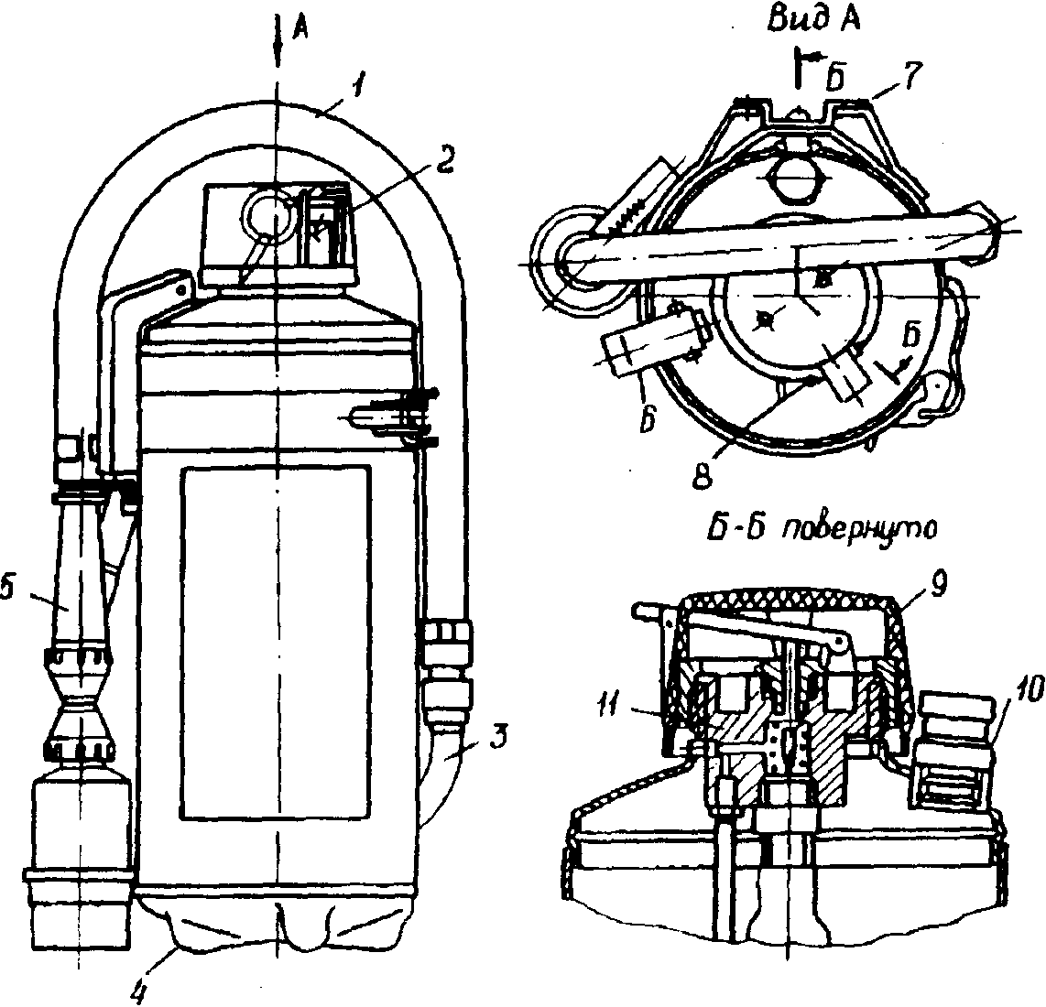

В качестве огнетушащего вещества в огнетушителях используется водный раствор специального пенообразователя (ПО-1; ПО-6к; ПО-ЗАИ и др.), который составляет 4-6% объема заряда.
Для подачи пены в огнетушителях устанавливаются пусковые газовые баллоны (углекислота, воздух, азот и др.) вместимостью, соответствующей его заряду.
Для приведения в действие ручного огнетушителя ОВП-10 (см. рис.3) необходимо:
снять с помощью транспортной рукоятки 6 огнетушитель и поднести его к месту горения;
сорвать пломбу и нажать на рычаг запорно-пускового устройства 8, при этом игла вскрывает баллончик с рабочим газом, под действием которого повышается давление в корпусе и раствор пенообразователя подается через сифонную трубку и шланг к стволу-распылителю 5, где, смешиваясь с подсасываемым воздухом, образуется воздушно-механическая пена средней кратности;
направить пену на очаг горения.
При работе огнетушитель необходимо держать в вертикальном положении.
Для приведения в действие передвижного огнетушителя ОВП-100 (см. рис.4) необходимо:
установить тележку в вертикальном положении в 5-6 м от очага горения и размотать шланг, не допуская перегибов и скручивания;
сорвать пломбу и открыть до отказа запорное устройство (вентиль или рычаг) пускового баллона;
направить струю пены на очаг горения.
Для приведения в действие огнетушителя ОВПУ-250 (УВП-250) (см. рис.5) необходимо:
размотать шланг 1 с пеногенератором 3 и направить на очаг пожара;
сорвать пломбу и до отказа открыть запорное устройство (вентиль или рычаг) пускового баллона 5.
Тактико-технические характеристики воздушно-пенных огнетушителей приведены в приложении 2.
Перезарядка огнетушителей производится ежегодно, заменяется водный раствор пенообразователя, проверяется вместимость пускового баллона путем его взвешивания (ОВП-100 и УВП-250).
Баллоны с рычажным запорным устройством проверяются один раз в год, а с вентильным запором — один раз в квартал путем взвешивания. Если утечка газа из пускового баллона составляет более 5% массы заряда, то баллон должен быть заменен или отправлен на перезарядку.
Масса газа заряженного пускового баллона определяется как разность масс пустого и заряженного баллона (значения массы оттиснены на горловине баллона).
При периодических осмотрах следует обращать внимание на целость шлангов, чистоту пеногенераторов, состояние пусковых баллонов (ОВП-100 и УВП-250), а также транспортных колес (ОВП-100).
Не рекомендуется устанавливать воздушно-пенные огнетушители вблизи источников с высокой температурой, так как для водного раствора пенообразователя оптимальной температурой является 20°С, при которой он дольше сохраняет свои огнетушащие свойства.

Газовые огнетушители.

В газовых огнетушителях в качестве огнетушащего средства применяются негорючие газы (двуокись углерода) или галоидуглеводородные соединения (бромэтил, хладон).
В зависимости от применяемого огнетушащего средства огнетушители называются углекислотными, хладоновыми, бромхладоновыми и т.п.
Углекислотные огнетушители (ОУ) получили наибольшее распространение из-за их универсального применения, компактности и эффективности тушения.
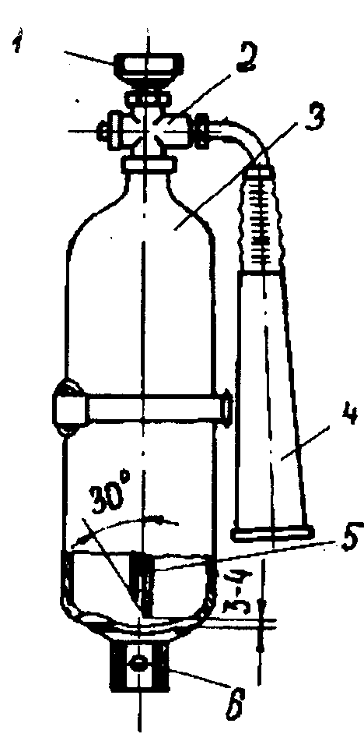
Углекислотные огнетушители (рис. 6-9) могут быть ручными (ОУ-2, ОУ-5 и ОУ-8), передвижными (ОУ-25 и ОУ-80), а также возимыми (ОУ-400).
Возимые огнетушители ОУ-400 устанавливаются на автомобильном одноосном шасси. Они не нашли широкого применения из-за необходимости транспортирования их автотранспортом, сложности эксплуатации, ограниченного применения для тушения пожаров в производственных зданиях и поэтому не рассматриваются в данной Типовой инструкции.

Рис. 6. Ручной углекислотный огнетушитель ОУ-2: 1 — маховичок; 2 — вентиль; 3 — баллон; 4 — раструб; 5 — сифонная трубка; 6 — кронштейн

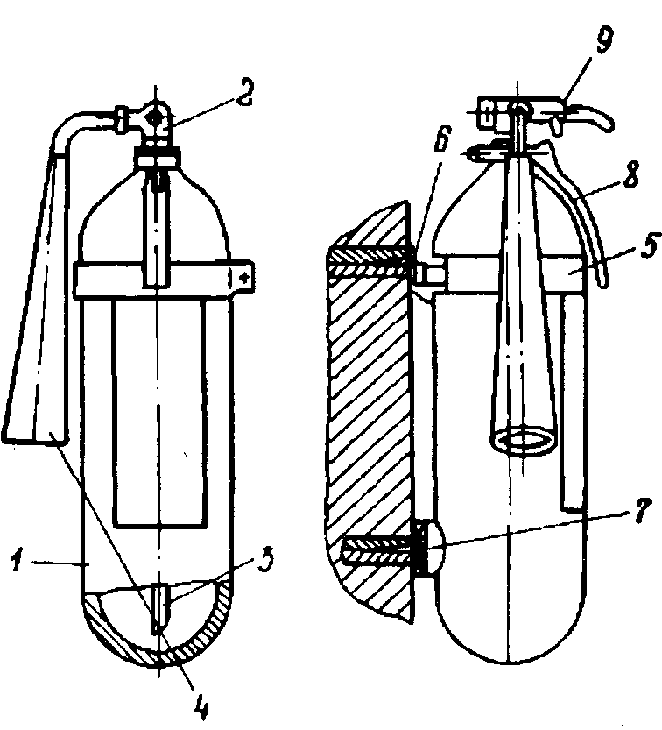

Рис.7. Ручной углекислотный огнетушитель ОУ-5 (ОУ-8):
1 — баллон; 2 — поворотный раструб; 3 — запорная головка;
4 — сифонная трубка; 5 — хомут; 6 — крюк; 7 — упор; 8 — ручка; 9 — чека

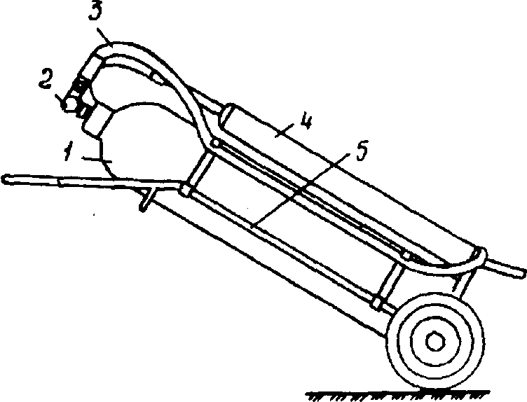
Рис. 8. Передвижной углекислотный огнетушитель ОУ-25:
1 — баллон; 2 — запорный вентиль; 3 — шланг; 4 — раструб; 5 — тележка

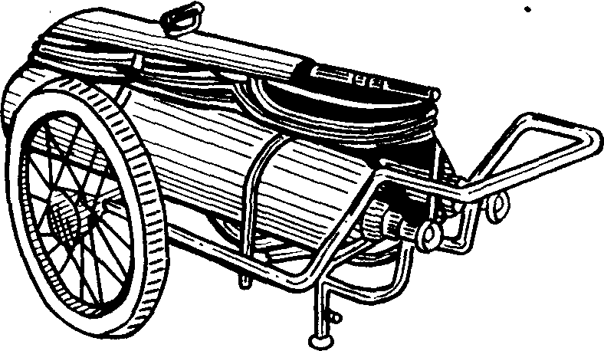

Рис. 9. Передвижной углекислотный огнетушитель ОУ-80

Огнетушители типа ОУ различаются объемом заряда (2;
5; 8; 25 и 80 л), а также конструкцией запорного устройства (вентильное или рычажное).
Углекислотные огнетушители предназначены для тушения загораний различных веществ и материалов, а также электроустановок, кабелей и проводов, находящихся под напряжением до 10 кВ (10000 В).
Заряд углекислотных огнетушителей находится под высоким давлением, поэтому корпуса (баллоны) снабжаются предохранительными мембранами, а заполнение диоксидом углерода допускается до 75%.
Запрещается эксплуатация углекислотных огнетушителей без предохранительных мембран, а также установка транспортных баллонов на передвижные тележки вместо штатных.
Для приведения в действие ручных углекислотных огнетушителей ОУ-2, ОУ-5 и ОУ-8 (см. рис. 6 и 7) необходимо:
используя транспортную рукоятку, снять и поднести огнетушитель к месту горения;
направить раструб на очаг горения и открыть запорно-пусковое устройство (вентиль или рычаг).
Запорно-пусковое устройство позволяет прерывать подачу углекислоты.
При работе углекислотных огнетушителей всех типов запрещается держать раструб незащищенной рукой, так как при выходе углекислоты образуется снегообразная масса с температурой минус 80°С.
У передвижных огнетушителей ОУ-25 и ОУ-80 на раструбе имеется специальная изолированная ручка, которой следует пользоваться при тушении пожара.
При использовании огнетушителей ОУ необходимо иметь в виду, что углекислота в больших концентрациях к объему помещения может вызвать отравления персонала, поэтому после применения углекислотных огнетушителей небольшие помещения следует проветрить.
Для приведения в действие передвижных огнетушителей ОУ-25 и ОУ-80 (см. рис. 8 и 9) необходимо:
подкатить тележку к месту пожара и установить их в рабочее положение (вертикально для ОУ-25 и наклонно для ОУ-80);
размотать шланг и открыть запорно-пусковое устройство;
держа раструб за специальную изолированную ручку, направить снежную массу на очаг пожара.
Не допускается располагать углекислотные огнетушители вблизи отопительных приборов, где температура может быть более 50°С, следует избегать прямого попадания солнечных лучей на баллоны.
Углекислотные огнетушители с запорно-пусковым устройством рычажного типа УН-52 (рис. 10) следует проверять не реже одного раза в год, а с вентильным запором — один раз в квартал путем взвешивания.
Из полученной массы вычитается масса пустого баллона с запорным устройством, которая указывается в паспорте огнетушителя и выбита на его корпусе.
Утечка заряда из баллона не должна быть более 5% исходного количества в год.
Хладоновые огнетушители (рис.11) и их разновидности: бромхладоновые (ОБХ), углекислотно-бромэтиловые (ОУБ);
аэрозольные хладоновые (ОХ, ОАХ) и другие — предназначены для тушения возгораний горючих жидкостей и тушения электроустановок, находящихся под напряжением до 0,4 кВ.

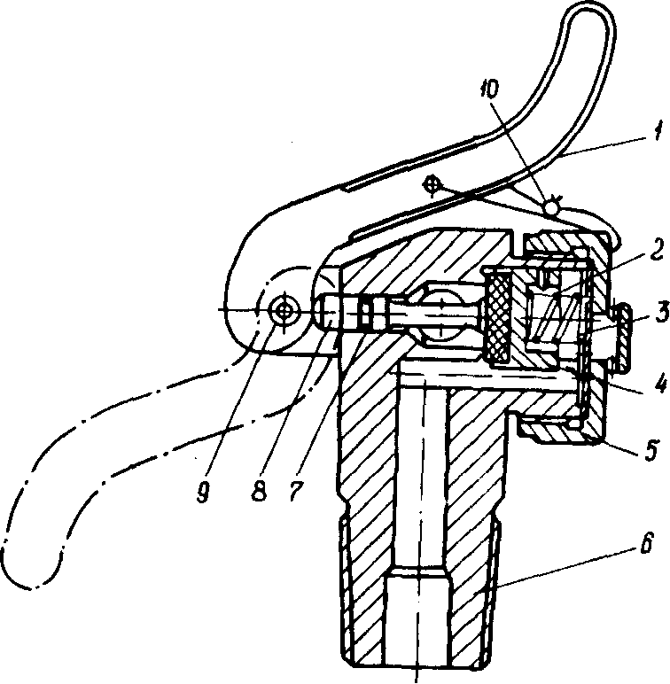
Рис. 10. Запорно-пусковое устройство рычажного типа УН-52:
1 — рычаг; 2 — пружина; 3 — прокладка; 4 — седло клапана; 5 — гайка; 6 — хвостовик; 7 — манжета; 8 — шток клапана; 9 — ось рычага; 10 — пломба

Запрещается применять эти огнетушители для тушения щелочных металлов.
Хладоновые огнетушители по эффективности тушения превосходят углекислотные огнетушители, т.е. для тушения требуется меньше огнетушащего состава огнетушителя по массе и объему.
Заряд этих огнетушителей токсичен, поэтому тушить загорание в закрытых помещениях объемом менее 50 м³ следует через дверные проемы или вентиляционные отверстия. После тушения загорания помещение следует тщательно проветрить.
Из-за небольших габаритных размеров эти огнетушители используются для тушения возгораний автотранспорта, судов и других транспортных механизмов.
Для приведения в действие хладоновых огнетушителей или их разновидностей следует поднести их за ручку к очагу пожара и, нажимая на кнопку или рычаг запорно-пускового устройства, вскрыть предохранительную мембрану и направить струю на пламя.

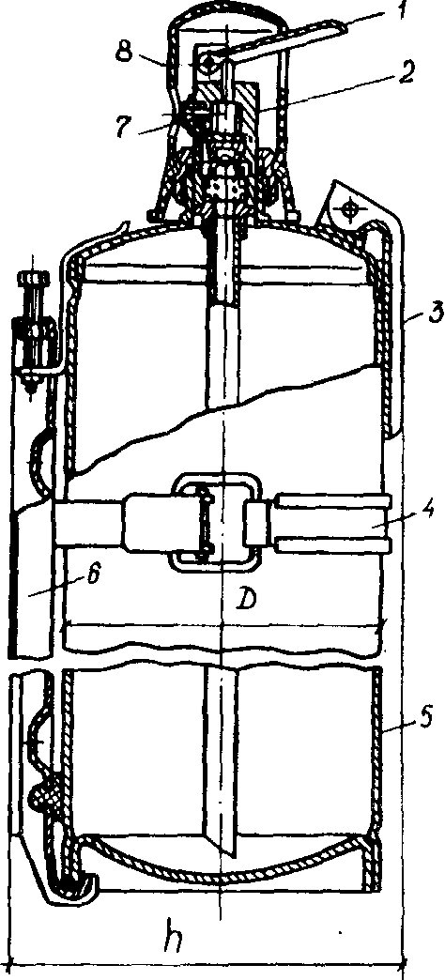
Рис. 11. Хладоновый огнетушитель ОУБ-3А (ОУБ-7А):
1 — пусковой рычаг; 2 — запорная головка; 3 — рукоятка; 4 — крепление; 5 — баллон; 6 — кронштейн; 7 — распыливающее устройство; 8 — предохранительный колпак

Испытание и освидетельствование газовых огнетушителей следует осуществлять в соответствии с паспортами заводов изготовителей и действующими Правилами устройства и безопасной эксплуатации сосудов, работающих под давлением.

Порошковые огнетушители.

Порошковые огнетушители (ОП) предназначены для тушения пожаров твердых, жидких и газообразных веществ (в зависимости от марки используемого огнетушащего порошка), а также электроустановок, находящихся под напряжением до 1 кВ (1000 В).

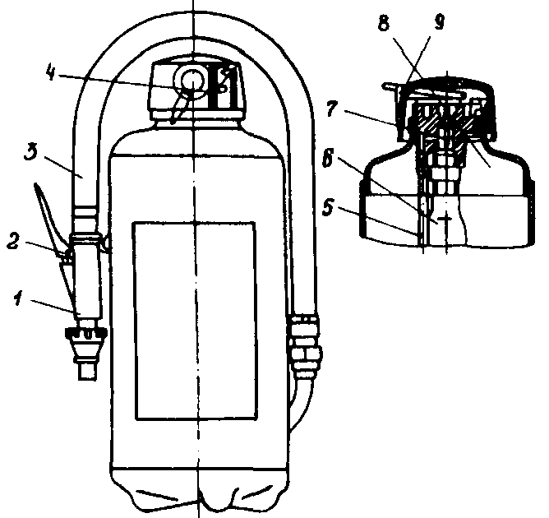
Рис. 12. Общий вид ручного порошкового огнетушителя ОП-5:
1 — пистолет; 2 — рычаг; 3 — рукав; 4 — пломба; 5 — сифонная труба; 6 — баллончик; 7 — игла; 8 — корпус; 9 — чека

Ручные порошковые огнетушители (рис.12) выпускаются с массами заряда 1; 2; 5 и 10 кг, передвижные (рис. 13) — 50 и 100 кг, стационарные автоматические огнетушители (рис.14) — 50 и 100 кг.
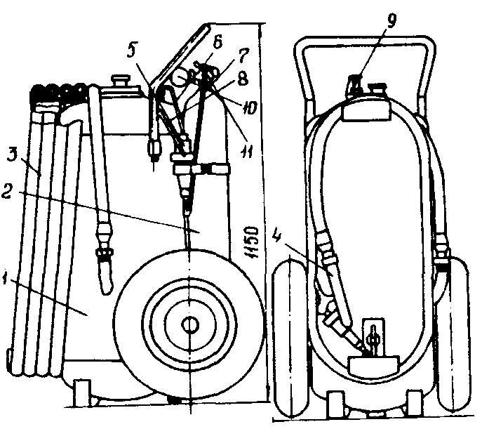

Рис. 13. Общий вид передвижного порошкового огнетушителя ОП-100:
1 — корпус для порошка; 2 — баллон для рабочего газа; 3 — шланг; 4 — выпускной клапан с насадкой; 5 — регулятор давления; 6-8 — трубопроводы; 9 — предохранительный клапан; 10 — манометр; 11 — запорная головка

Для приведения в действие ручных порошковых огнетушителей ОП-2, ОП-5 (см. рис. 12) и ОП-10 необходимо поднести огнетушитель к очагу пожара, выдернуть клин или чеку 9, нажать на рычаг 2 и направить струю порошка в огонь. Для прекращения подачи струи порошка достаточно опустить рычаг.
Допускается многократное пользование и прерывистое действие.
В рабочем положении огнетушитель следует держать строго вертикально, не переворачивая его.

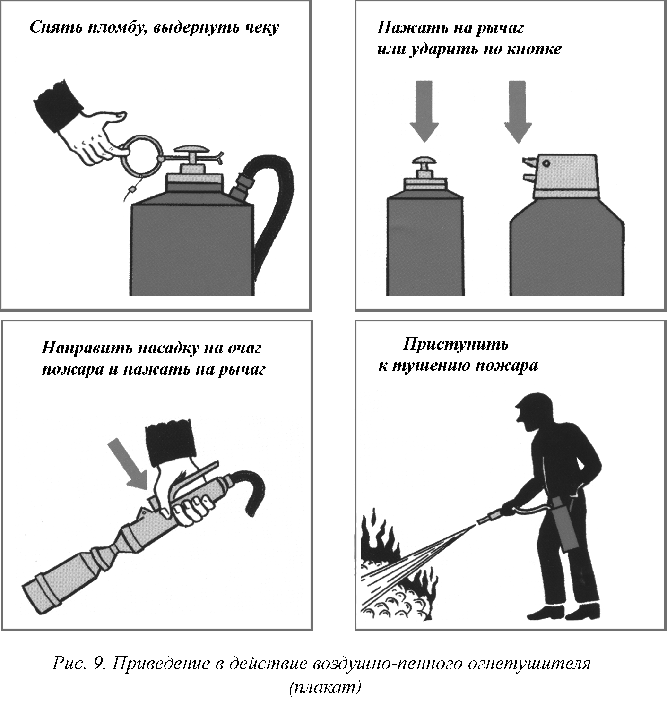
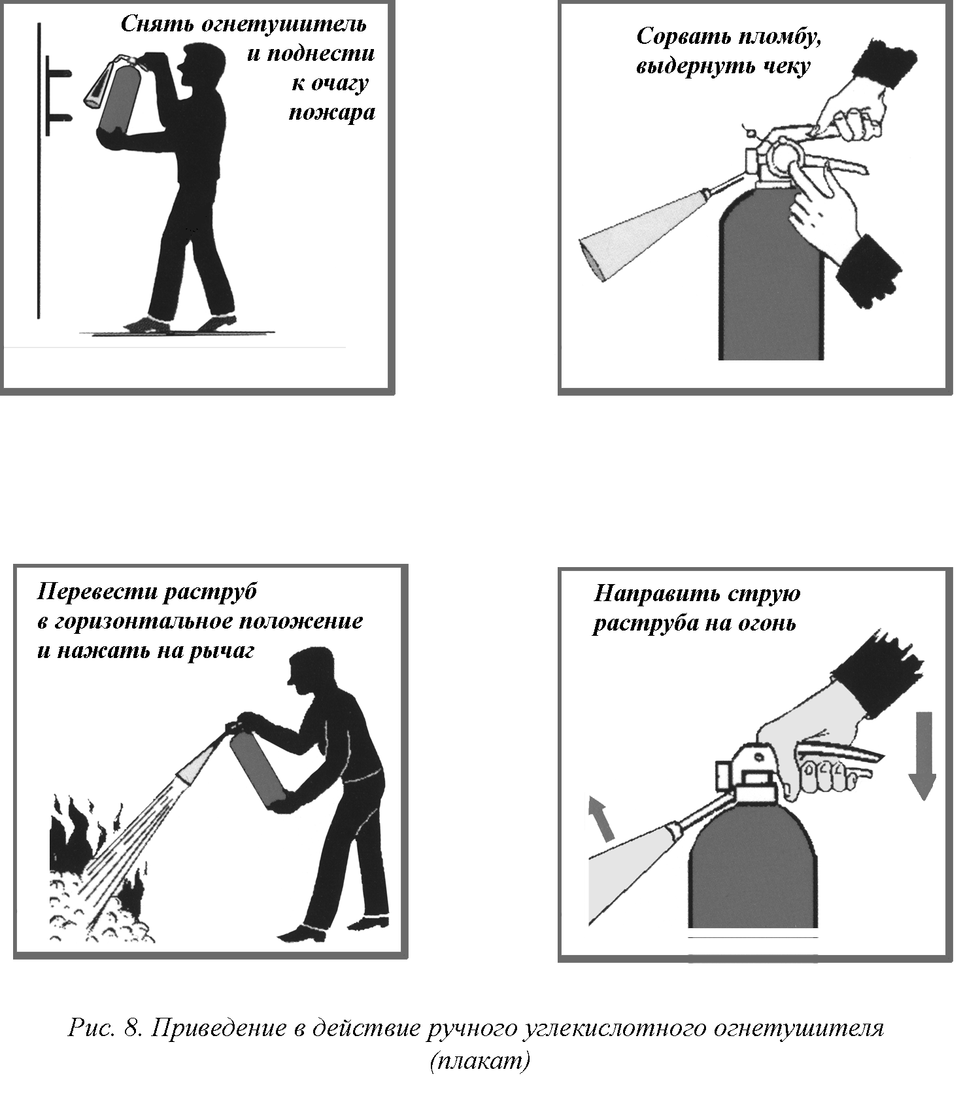
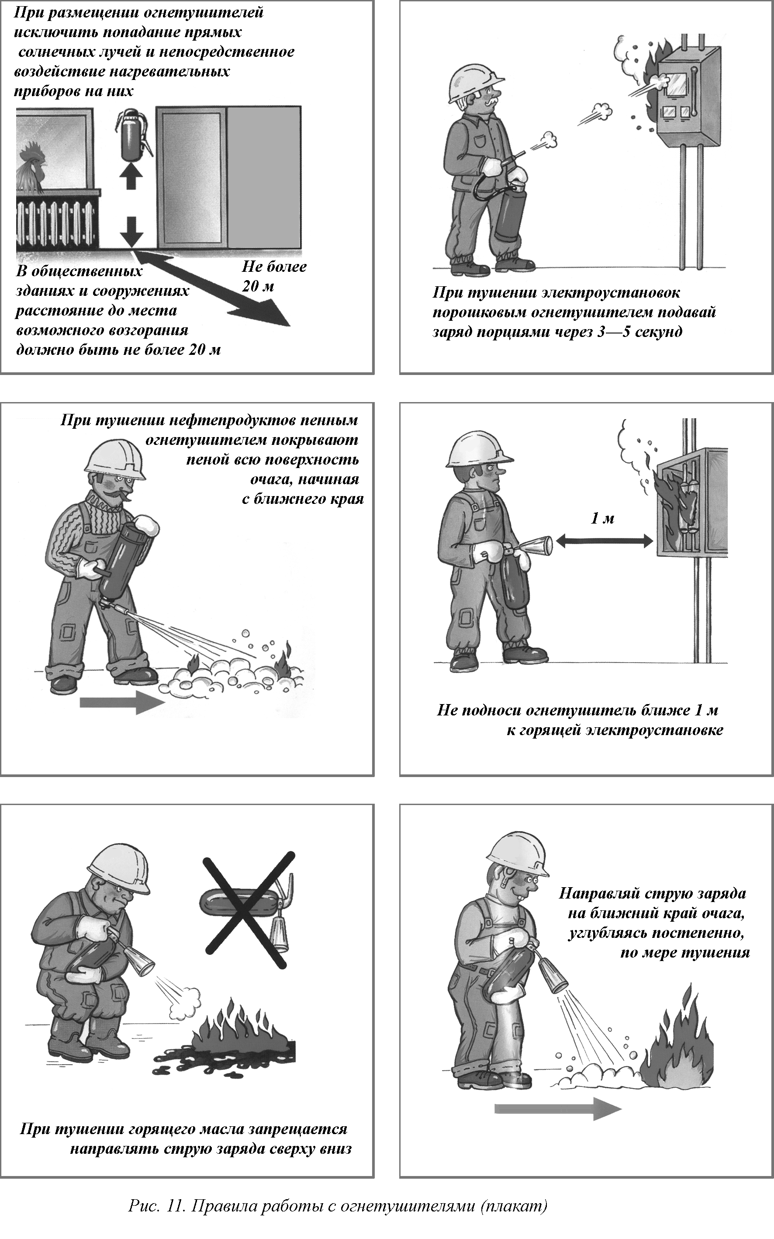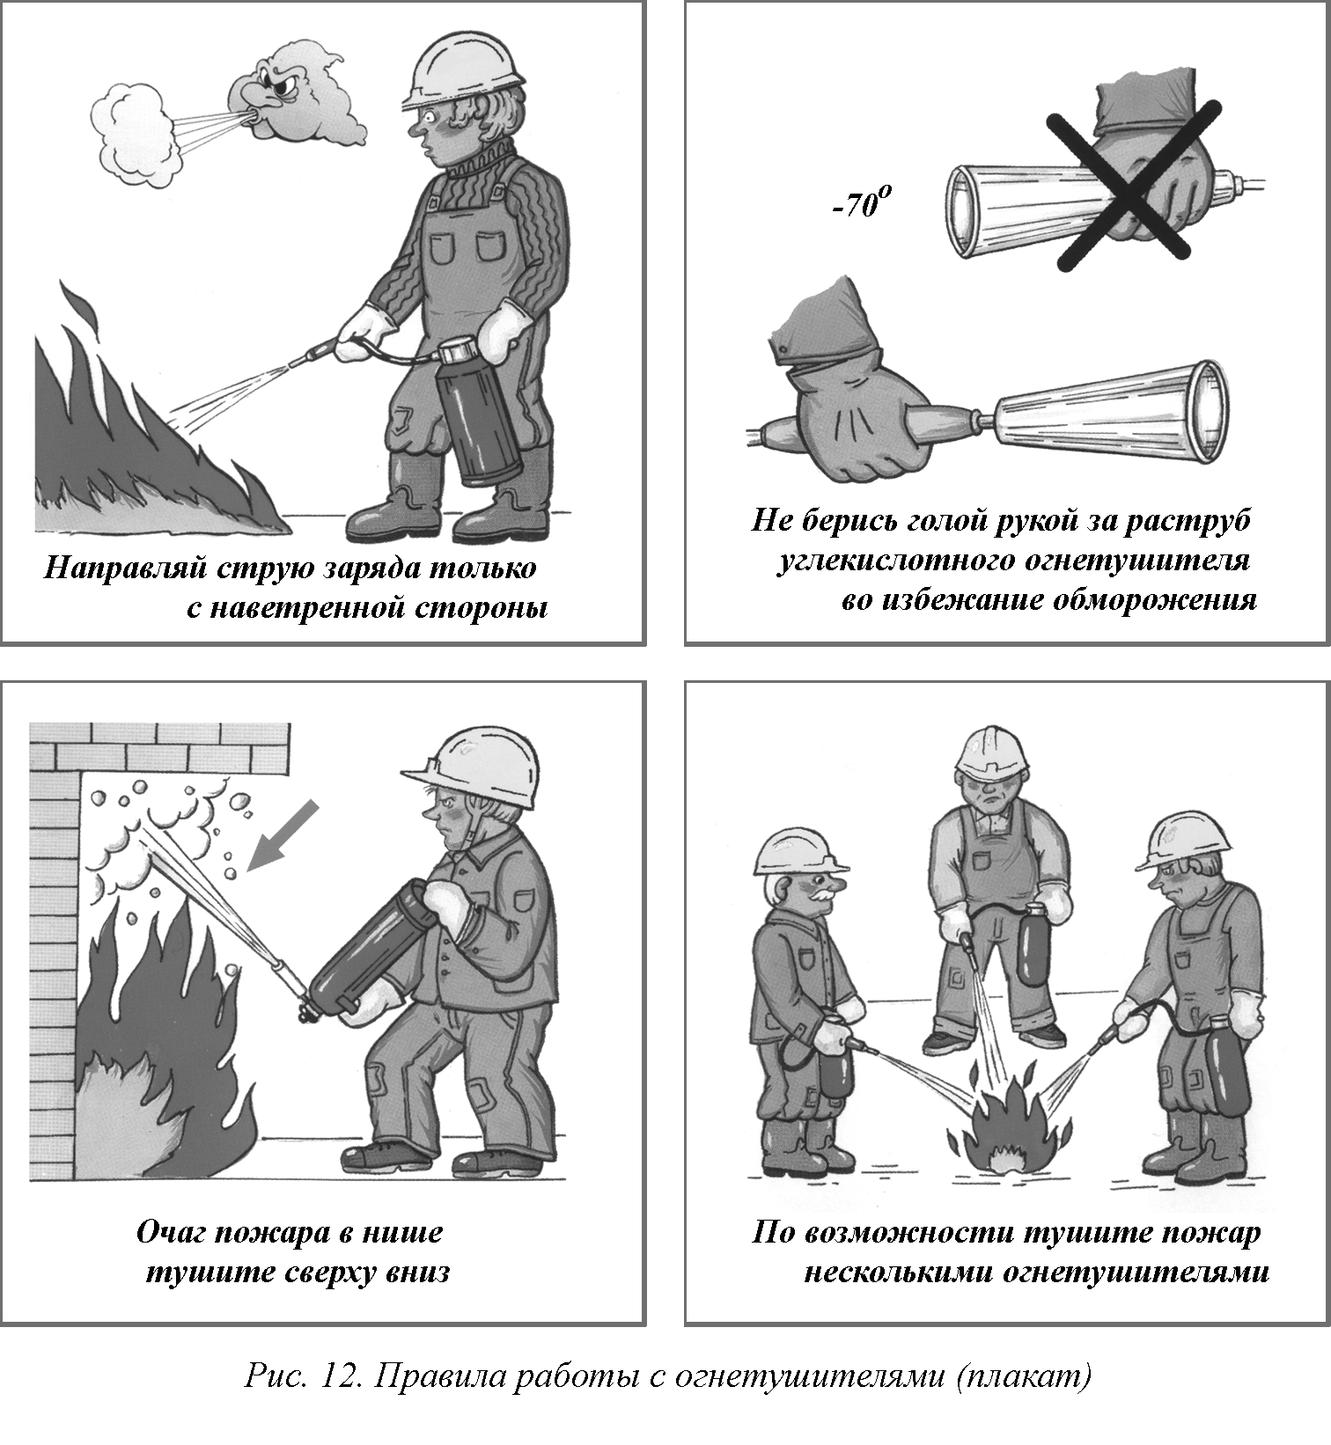

5. Поведение и действия инструктируемого при загорании и в условиях пожара, а также при сильном задымлении на путях эвакуации.

1. Если огонь небольшой, можно попробовать сразу же затушить его, набросить, например, на него плотную ткань, одеяло, или залить водой.
2. Если огонь сразу не погас, немедленно нужно покинуть помещение. И только после этого звонить по телефону «01».
3. Если нет возможности покинуть горящее помещение, немедленно сообщить по телефону «01» пожарным точный адрес и номер своей квартиры. После этого из окна звать на помощь.
4. При пожаре дым гораздо опаснее огня, поэтому необходимо находиться как можно ниже к полу помещения и выбираться ползком.
5. При пожаре категорически запрещается пользоваться лифтом.
6. Основное правило при пожаре не вдаваться в панику. При встрече с пожарными - слушаться их указаний.
Подручные средства для тушения огня
Наиболее распространенное средство для тушения пожаров это вода. Огнетушащие свойства ее заключаются, главным образом, в способности охладить горящий предмет. Будучи поданной на очаг горения сверху неиспарившаяся часть воды смачивает и охлаждает поверхность горящего предмета и, стекая вниз, затрудняет загорание его остальных, неохваченных огнем частей.
Рекомендуется использовать для тушения пожара глубокие емкости, например, ведра, кастрюли, тазы и т.д. Воду лить частями - сильными струями, направленными на очаг возгорания.
Песок и землю также применяют при тушении пожара, особенно при воспламенении горючей жидкости. Песок и земля, брошенные лопатой (применяют совковые лопаты, металлические и деревянные совки, можно использовать кусок листовой стали, фанеры, противень, сковороду, ковш) сбивают пламя и изолируют его от доступа воздуха. Выделение горючих паров прекращается, если песком или землей поверхность горящей жидкости покрыта настолько, что образовался сухой, непропитанный слой.
Тушить водой уже горящие легковоспламеняющиеся и горючие жидкости (бензин, керосин и т.д.) в условиях жилого дома, гаража, кладовой не рекомендуется. Эти жидкости легче воды, поэтому, всплывая на ее поверхность, они продолжают гореть и увеличивать площадь горения при растекании воды. Для тушения пожара в такой ситуации применяются огнетушители, песок, земля, можно использовать плотные ткани, смоченные водой.
При тушении горящей поверхности жидкости, разлитой на полу, необходимо погасить все горящие или тлеющие окружающие предметы, так как любая искра, оставшаяся в недоступном для наблюдения месте, могут воспламенить пары горевшей жидкости, и пожар возобновится снова.
Обнаружив, что загорелись электрические сети, необходимо сразу обесточить электропроводку. Выключив ток, следует приступить к тушению очагов огня, применяя для этого огнетушители, воду, песок. До момента отключения тока, горящую изоляцию провода можно тушить сухим песком, бросая его лопатой или совком.

Приложение № 4
к распоряжению главы муниципального образования
Игоревского сельского поселения Холм-Жирковского района
Смоленской области
от 26.03. 2013 г. № 14
Рекомендации
по содержанию первичных средств пожаротушения
1.Выбор типа и расчет необходимого количества огнетушителей в защищаемом помещении или на объекте следует производить в зависимости от их огнетушащей способности, предельной площади, а также класса пожара горючих веществ и материалов:
класс А - пожары твердых веществ, в основном органического происхождения, горение которых сопровождается тлением (древесина, текстиль, бумага);
класс В - пожары горючих жидкостей или плавящихся твердых веществ;
класс С - пожары газов;
класс D - пожары металлов и их сплавов;
класс (Е) - пожары, связанные с горением электроустановок.
Выбор типа огнетушителя (передвижной или ручной) обусловлен размерами возможных очагов пожара. При их значительных размерах необходимо использовать передвижные огнетушители.
2.В общественных зданиях и сооружениях на каждом этаже должны размещаться не менее двух ручных огнетушителей.
3.Огнетушители, отправленные из организации на перезарядку, должны заменяться соответствующим количеством заряженных огнетушителей.
4. Расстояние от возможного очага пожара до места размещения огнетушителя не должно превышать 20 м для общественных зданий и сооружений; 30 м для помещений категорий А, Б и В; 40 м для помещений категории Г; 70 м для помещений категории Д.
5. В организации должно быть определено лицо, ответственное за приобретение, ремонт, сохранность и готовность к действию первичных средств пожаротушения.
Учет проверки наличия и состояния первичных средств пожаротушения следует вести в специальном журнале произвольной формы.
6.Каждый огнетушитель, установленный на объекте, должен иметь порядковый номер, нанесенный на корпус белой краской. На него заводят паспорт по установленной форме.
7.Огнетушители должны всегда содержаться в исправном состоянии, периодически осматриваться, проверяться и своевременно перезаряжаться.
8. Размещение первичных средств пожаротушения в коридорах, проходах не должно препятствовать безопасной эвакуации людей. Их следует располагать на видных местах вблизи от выходов из помещений на высоте не более 1,5 м.
Техническое обслуживание огнетушителей
Огнетушители, введенные в эксплуатацию, должны подвергаться техническому обслуживанию, которое обеспечивает поддержание огнетушителей в постоянной готовности к использованию и надежную работу всех узлов огнетушителя в течение всего срока эксплуатации. Техническое обслуживание включает в себя периодические проверки, осмотры, ремонт, испытания и перезарядку огнетушителей.
Периодические проверки необходимы для контроля состояния огнетушителей, контроля места установки огнетушителей и надежности их крепления, возможности свободного подхода к ним.
Техническое обслуживание огнетушителей должно проводиться в соответствии с инструкцией по эксплуатации и с использованием необходимых инструментов и материалов лицом, назначенным приказом по организации, прошедшим в установленном порядке проверку знаний нормативно-технических документов по устройству и эксплуатации огнетушителей и параметрам огнетушащего вещества, способным самостоятельно проводить необходимый объем работ по обслуживанию огнетушителей.
Огнетушители, выведенные на время ремонта, испытания или перезарядки из эксплуатации, должны быть заменены резервными огнетушителями с аналогичными параметрами.
Перед введением огнетушителя в эксплуатацию он должен быть подвергнут первоначальной проверке, в процессе которой производят внешний осмотр, проверяют комплектацию огнетушителя и состояние места его установки (заметность огнетушителя или указателя места его установки, возможность свободного подхода к нему), а также читаемость и доходчивость инструкции по работе с огнетушителем. В ходе проведения внешнего осмотра контролируется:
отсутствие вмятин, сколов, глубоких царапин на корпусе, узлах управления, гайках и головке огнетушителя;
состояние защитных и лакокрасочных покрытий;
наличие четкой и понятной инструкции;
состояние предохранительного устройства;
исправность манометра или индикатора давления (если он предусмотрен конструкцией огнетушителя), наличие необходимого клейма и величина давления в огнетушителе закачного типа или в газовом баллоне;
масса огнетушителя, а также масса огнетушащего вещества в огнетушителе (последнюю определяют расчетным путем);
состояние гибкого шланга (при его наличии) и распылителя огнетушащего вещества (на отсутствие механических повреждений, следов коррозии, литейного облоя или других предметов, препятствующих свободному выходу огнетушащего вещества из огнетушителя);
состояние ходовой части и надежность крепления корпуса огнетушителя на тележке (для передвижного огнетушителя), на стене или в пожарном шкафу (для переносного огнетушителя).
Результат проверки заносят в паспорт огнетушителя и в журнал учета огнетушителей.
Ежеквартальная проверка включает в себя осмотр места установки огнетушителей и подходов к ним, а также проведение внешнего осмотра огнетушителей.
Ежегодная проверка огнетушителей включает в себя внешний осмотр огнетушителей, осмотр места их установки и подходов к ним. В процессе ежегодной проверки контролируют величину утечки вытесняющего газа из газового баллона или огнетушащего вещества из газовых огнетушителей. Производят вскрытие огнетушителей (полное или выборочное), оценку состояния фильтров, проверку параметров огнетушащего вещества и, если они не соответствуют требованиям соответствующих нормативных документов, производят перезарядку огнетушителей.
Если в ходе проверки обнаружено несоответствие какого-либо параметра огнетушителя требованиям действующих нормативных документов, необходимо устранить причины выявленных отклонений параметров и перезарядить огнетушитель.
В случае, если величина утечки за год вытесняющего газа или огнетушащего вещества из газового огнетушителя превышает предельные значения, огнетушитель выводят из эксплуатации и отправляют в ремонт или на перезарядку.
Не реже одного раза в 5 лет каждый огнетушитель и баллон с вытесняющим газом должны быть разряжены, корпус огнетушителя полностью очищен от остатков огнетушащего вещества, произведен внешний и внутренний осмотр, а также проведены испытания на прочность и герметичность корпуса огнетушителя, пусковой головки, шланга и запорного устройства. В ходе проведения осмотра необходимо контролировать:
состояние внутренней поверхности корпуса огнетушителя (отсутствие вмятин или вздутий металла, отслаивание защитного покрытия);
отсутствие следов коррозии;
состояние прокладок, манжет или других видов уплотнений;
состояние предохранительных устройств, фильтров, приборов измерения давления, редукторов, вентилей, запорных устройств и их посадочных мест;
массу газового баллончика, срок его очередного испытания или срок гарантийной эксплуатации газогенерирующего элемента;
состояние поверхности и узлов крепления шланга;
состояние, гарантийный срок хранения и значения основных параметров ОТВ;
состояние и герметичность контейнера для поверхностно-активного вещества или пенообразователя (для водных, воздушно-эмульсионных и воздушно-пенных огнетушителей с раздельным хранением воды и других компонентов заряда).
В случае обнаружения механических повреждений или следов коррозии корпус и узлы огнетушителя должны быть подвергнуты испытанию на прочность досрочно.
Если гарантийный срок хранения заряда огнетушащего вещества истек или обнаружено, что заряд хотя бы по одному из параметров не соответствует требованиям технических условий, он подлежит замене.
Порошковые огнетушители при ежегодном техническом осмотре выборочно (не менее 3 % от общего количества огнетушителей одной марки, но не менее 1 шт.) разбирают и производят проверку основных эксплуатационных параметров огнетушащего порошка (внешний вид, наличие комков или посторонних предметов, сыпучесть при пересыпании рукой, возможность разрушения небольших комков до пылевидного состояния при их падении с высоты 20 см, содержание влаги и дисперсность). В случае, если хотя бы по одному из параметров порошок не удовлетворяет требованиям нормативной и технической документации, все огнетушители данной марки подлежат перезарядке.
Порошковые огнетушители, используемые для защиты транспортных средств, проверяют в полном объеме с интервалом не реже одного раза в 12 месяцев.
О проведенных проверках делают отметку в журнале учета огнетушителей.
Перезарядка огнетушителей
Все огнетушители должны перезаряжаться сразу после применения или если величина утечки газового огнетушащего вещества или вытесняющего газа за год превышает допустимое значение, но не реже сроков, указанных в таблице 1. Сроки перезарядки огнетушителей зависят от условий их эксплуатации и от вида используемого огнетушащего вещества.
При перезарядке корпуса огнетушителей низкого или высокого давления подвергают испытанию гидростатическим пробным испытательным.
Таблица 1
Сроки проверки параметров огнетушащего вещества и перезарядка огнетушителей
Вид используемого огнетушащего вещества | Срок (не реже)
 | параметров огнетушащего вещества | перезарядка огнетушителей
Вода, вода с добавками | 1 раз в год | 1 раз в год*
Пена | 1 раз в год | 1 раз в год*
Порошок | 1 раз в год (выборочно) | 1 раз в год*
Углекислота (двуокись углерода) | Взвешиванием 1 раз в год | 1 раз в 5 лет*
Хладон | Взвешиванием 1 раз в год | 1 раз в 5 лет*
* Огнетушители с многокомпонентным стабилизированным зарядом на основе углеводородного или фтор-содержащего пенообразователя, а также огнетушители, внутренняя поверхность корпуса которых защищена полимерным или эпоксидным покрытием или корпус огнетушителя изготовлен из нержавеющей стали, должны проверяться и перезаряжаться с периодичностью, рекомендованной фирмой — изготовителем огнетушителей
Корпуса углекислотных огнетушителей подвергают испытанию гидростатическим давлением не реже одного раза в 5 лет.
После успешного завершения испытания корпуса на прочность огнетушитель должен быть просушен, покрашен (при необходимости) и заряжен огнетушащего вещества.
Корпуса порошковых и газовых огнетушителей перед зарядкой огнетушащего вещества должны быть просушены. Наличие в них влаги не допускается.
Огнетушители или отдельные узлы, не выдержавшие гидравлического испытания на прочность, не подлежат последующему ремонту, их выводят из эксплуатации и выбраковывают.
Порошковые огнетушители, установленные на транспортных средствах вне кабины или салона и подвергающиеся воздействию неблагоприятных климатических и (или) физических факторов, должны перезаряжаться не реже 1 раза в год, остальные огнетушители, установленные на транспортных средствах, не реже одного раза в два года.
Огнетушащие вещества, предназначенные для зарядки в огнетушитель, должны быть герметично упакованы, иметь четкую маркировку и необходимую сопроводительную техническую документацию, а также пройти входной контроль на проверку соответствия их основных эксплуатационных параметров требованиям нормативных документов.
Огнетушащие вещества, не соответствующие по своим параметрам требованиям нормативной и технической документации, не должны применяться для зарядки в огнетушители.
Не допускается при перезарядке огнетушителей использовать неизрасходованный остаток огнетушащего вещества (после применения огнетушителя) без квалификационной проверки его свойств на соответствие требованиям НТД.
Записи о проведенном техническом обслуживании огнетушителей
О проведенном техническом обслуживании делается отметка в паспорте, на корпусе (с помощью этикетки или бирки) огнетушителя и производится запись в специальном журнале.
Таблица 2
Содержание этикетки
Вид технического обслуживания
Осмотр огнетушителя (проверен изнутри, снаружи) / дата: месяц, год/ |  |  | Проверка качества ОТВ /дата/; перезарядка ОТВ/ марка ОТВ, дата перезарядки/ |  | Гидравлическое (пневматическое) испытания /дата проведения, величина испытательного давления/
Организация, проводившая техническое обслуживание, фамилия специалиста |  | Дата следующего испытания огнетушителя

На огнетушитель каждый раз при техническом обслуживании, сопровождающемся его вскрытием, наносят этикетку с четко читаемой и сохраняющейся длительное время надписью. Этикетка должна содержать информацию, приведенную в таблице 2. Этикетку с защитным полимерным покрытием и слоем клеящего вещества наносят на корпус огнетушителя.
При проведении перезарядки порошкового огнетушителя кроме указанной таблички рекомендуется помещать внутрь огнетушителя дополнительную алюминиевую или полимерную пластинку (размером порядка 40 х 25 мм) с указанием марки заряженного порошка, даты перезарядки и организации, проводившей ее. Надписи на пластинке должны сохраняться не менее четырех лет; пластинка должна прочно крепиться за сифонную трубку или в другом удобном месте, она не должна мешать выходу порошка из огнетушителя при его применении.
В журнале учета огнетушителей на объекте должна содержаться следующая информация:
марка огнетушителя, присвоенный ему номер, дата введения его в эксплуатацию, место его установки;
параметры огнетушителя при первоначальном осмотре (масса, давление, марка заряженного огнетушащего вещества, заметки о техническом состоянии огнетушителя);
дата проведения осмотра, замечания о состоянии огнетушителя;
дата проведения технического обслуживания со вскрытием огнетушителя;
дата проведения проверки или замены заряда огнетушащего вещества, марка заряженного огнетушащего вещества;
наименование организации, проводившей перезарядку;
дата поверки индикатора и регулятора давления, кем проверены;
дата проведения испытания огнетушителя и его узлов на прочность, наименование организации, проводившей испытание; дата следующего планового испытания;
состояние ходовой части передвижного огнетушителя, дата ее проверки, выявленные недостатки, намеченные мероприятия;
должность, фамилия, имя, отчество и подпись ответственного лица.
Рекомендуемые образцы документов по техническому обслуживанию огнетушителей
Эксплуатационный паспорт на огнетушитель
1.Номер, присвоенный огнетушителю___________________________
2.Дата введения огнетушителя в эксплуатацию____________________
3.Место установки огнетушителя_______________________________
4.Тип и марка огнетушителя___________________________________
5.Завод-изготовитель огнетушителя_____________________________
6.Заводской номер___________________________________________
7.Дата изготовления огнетушителя ________________________________
8.Марка (концентрация) заряженного огнетушащего вещества_________
______________________________________________________________
Таблица 3
Результаты технического обслуживания огнетушителя
Дата и вид проведенного технического обслуживания | Внешний вид и состояние узлов огнетушителя | Полная масса огнетушителя | Давление (при наличии индикатора давления)* или масса газового баллона** | Состояние ходовой части передвижного огнетушителя | Принятые меры по устранению отмеченных недостатков | Должность, фамилия, инициалы и подпись ответственного лица

Примечание:
* Давление в корпусе закачного огнетушителя или в газовом баллоне (если он расположен снаружи и оснащен манометром или индикатором давления).
** Масса баллона со сжиженным газом для вытеснения огнетушащего вещества из огнетушителя. Если баллончик расположен внутри корпуса огнетушителя, то его масса определяется раз в год (для порошковых огнетушителей — выборочно) и сравнивается со значением, указанным в паспорте огнетушителя.
Таблица 4
Журнал технического обслуживания огнетушителей
№ и марка огнетушителя | Проверка узлов огнетушителя | Проверка качества ОТВ | Проверка индикатора давления | Перезарядка огнетушителя | Испытание узлов огнетушителя | Замечание о техническом состоянии | Принятые меры | Должность, Фамилия, инициалы и подпись ответственного лица

Таблица 5
Журнал проведения испытаний и перезарядки огнетушителей
№ и марка огнетушителя | Дата проведения испытания и перезарядки; организация, проводившая техобслуживание | Результаты осмотра и испытания на прочность | Срок следующего планового испытания | Дата проведения перезарядки огнетушителя | Марка (концентрация) заряженного ОТВ | Результат осмотра после перезарядки | Дата следующей плановой перезарядки | Должность, фамилия, инициалы и подпись ответственного лица

Приложение № 5
к распоряжению главы муниципального образования
Игоревского сельского поселения Холм-Жирковского района
Смоленской области
от 26.03. 2013 № 14
Должностная инструкция
ответственного за пожарную безопасность организации

1. Общие положения
1.1.Должностные обязанности ответственного за пожарную безопасность разработаны в соответствии с законодательством РФ, Федеральным законом от 21.12.1994 №69-ФЗ «О пожарной безопасности».
1.2.Настоящие должностные обязанности определяют функции, права, ответственность и сферу деятельности ответственного за пожарную безопасность.
1.3.На должность ответственного за пожарную безопасность назначается должностное лицо, имеющее высшее образование и стаж работы не менее трех лет.
1.4.Ответственный за пожарную безопасность назначается и освобождается распоряжением главы администрации муниципального образования Игоревского сельского поселения Холм-Жирковского района Смоленской области.
1.5. Ответственный за пожарную безопасность подчиняется непосредственно главе муниципального образования Игоревского сельского поселения.
1.6. На время отсутствия ответственного за пожарную безопасность его обязанности исполняет работник, назначаемый главой муниципального образования Игоревского сельского поселения.
2. Функциональные обязанности
2.1.Ответственный за пожарную безопасность обязан знать:
действующие в администрации распоряжения, правила, инструкции, положения по вопросам пожарной безопасности;
законодательные и нормативные правовые акты, методические материалы по вопросам пожарной безопасности;
основные производственные процессы организации, особенности эксплуатации оборудования, применяемого в администрации;
мероприятия, направленные на предотвращение пожара в администрации, технику, способы и приемы обеспечения пожарной безопасности;
технические средства и способы их применения для обеспечения пожарной безопасности, предотвращения и тушения пожара;
основные причины пожаров;
организационные основы обеспечения пожарной безопасности в администрации.
2.2. Ответственный за пожарную безопасность обязан:
Подготавливать распоряжения о порядке обеспечения пожарной безопасности на территории, в зданиях, сооружениях и помещениях администрации, о назначении лиц, ответственных за пожарную безопасность, о введении в действие инструкций, положений и рекомендаций в части организации противопожарной защиты территории, зданий, сооружений, помещений администрации; разрабатывать и осуществлять меры по обеспечению пожарной безопасности;
следить за содержанием в исправном состоянии систем и средств противопожарной защиты, включая первичные средства тушения пожаров, не допуская их использования не по прямому назначению;
проводить противопожарную пропаганду;
обучать работников мерам пожарной безопасности;
сообщать главе муниципального образования о нарушении работниками норм пожарной безопасности;
оказывать содействие пожарной охране при тушении пожаров, установлении причин и условий их возникновения и развития, а также при выявлении лиц, виновных в нарушении требований пожарной безопасности и возникновении пожаров;
предоставлять по требованию должностных лиц государственного пожарного надзора сведения и документы о состоянии пожарной безопасности в организации, а также о происшедших на ее территории пожарах и их последствиях;
незамедлительно сообщать главе администрации в пожарную охрану о возникших пожарах, неисправностях имеющихся средств и систем
противопожарной защиты, об изменении состояния дорог и проездов, ведущих к месту возгорания;
проводить анализ пожарной безопасности администрации, разработку приказов, инструкций и положений, устанавливающих должный противопожарный режим в администрации;
организовывать и контролировать прохождение всеми работниками администрации противопожарных инструктажей, проводимых ответственными за пожарную безопасность в структурных подразделениях администрации в соответствии с требованиями НПБ "Организация обучения мерам пожарной безопасности работников организаций";
участвовать в расследовании, оформлении и вести учет пожаров, возгораний, пострадавших и погибших на пожарах, определении материального ущерба от пожара;
разрабатывать (участвовать в разработке) инструкций, устанавливающих основные направления обеспечения систем предотвращения пожаров и противопожарной защиты в администрации, порядок обеспечения безопасности людей и сохранности материальных ценностей, а также создание условий для успешного тушения пожара;
обеспечивать выполнение требований государственного пожарного надзора, касающихся его деятельности, и соблюдение действующих норм и правил по обеспечению пожарной безопасности.
3. Права ответственного за пожарную безопасность
3.1. Ответственный за пожарную безопасность имеет право:
отстранять от работы лиц, не прошедших противопожарный инструктаж, а также показавших неудовлетворительные знания по основам пожарной безопасности;
знакомиться с проектами решений главы администрации, касающихся его деятельности;
проводить работы по установлению причин и обстоятельств пожаров, происшедших в администрации;
требовать от руководства администрации установления мер социального и экономического стимулирования работников администрации за участие в борьбе с пожарами;
получать информацию по вопросам пожарной безопасности, в том числе в установленном порядке от органов управления и подразделений пожарной охраны;
организовывать и участвовать в обследованиях администрации на предмет обеспечения мер пожарной безопасности, состояния средств и систем противопожарной защиты;
организовывать и участвовать в проверках имущества администрации на предмет обеспечения мер пожарной безопасности при работе с ним;
требовать от руководителей подразделений администрации сведения, документы и информацию, касающуюся его деятельности.
4. Ответственность ответственного за пожарную безопасность
4.1. Ответственный за пожарную безопасность несет дисциплинарную ответственность в соответствии с законодательством Российской Федерации по труду:
за ненадлежащее исполнение или неисполнение своих обязанностей;
за ненадлежащее состояние средств и систем противопожарной защиты в администрации;
за причинение своими действиями или бездействием материального ущерба в порядке и пределах, установленных Трудовым Кодексом Российской Федерации;
за правонарушения, совершенные в процессе осуществления своей деятельности в порядке и пределах, установленных действующим законодательством Российской Федерации;
за достоверность сведений, предоставляемых главе администрации и государственному пожарному надзору;
за отказ выполнять распоряжения и указания главы администрации;
за несоблюдение правил внутреннего распорядка;
за несоблюдение должностной инструкции, инструкций по пожарной безопасности.
5. Условия работы
Режим работы ответственного за пожарную безопасность определяется в соответствии с Правилами внутреннего распорядка, установленными в администрации муниципального образования Игоревского сельского поселения Холм-Жирковского района Смоленской области.

